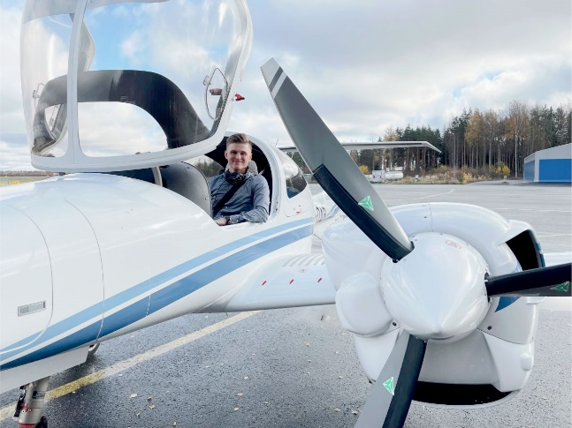
Valmistautumista tehtäviin
28.11.2022 Kuva: Emilia Vanha-Uotila
Hei rakas ystävä!

Kesä meni siivillä. Lentämisen lisäksi vierailin monessa seurakunnassa ja olin monessa kristillisessä tapahtumassa esittelemässä MAF:in toimintaa ja kertomassa omasta valmistautumisestani. Nautin suuresti, kun sain tavata teitä, joiden sydämellä on MAF:in työ ja minun lähettämiseni lähetystyöhön.
Tämä syksy on ollut minulle monella tapaa varustautumisen ja uuden oppimisen aikaa. Elokuussa aloitin opiskelut Ryttylässä Kansanlähetyksen lähetyskurssilla, joka on tärkeä osa lähetystyöntekijäksi valmistautumista. Kurssi on ollut erittäin mielenkiintoinen ja kattava monella tapaa. Olemme opiskelleet Raamatun lisäksi muun muassa muiden kulttuurien parissa työskentelyä, lähettäjäkumppanuuksien kehittämistä, kirkon missiota ja käytännön elämään liittyviä haasteita ja niiden ratkaisemista. Kurssi on ollut erittäin antoisa ja mennyt hyvin nopeasti eteenpäin.
Syksyllä lentäminen on ollut kesään verrattuna vähäisempää. Olen lähinnä lennättänyt innokkaita raamattukoulun oppilaita ja muutaman kerran käynyt ilmassa lento-oppilaiden kanssa. Lokakuussa matkustin viikonlopuksi Poriin, jossa uusin lentolupakirjaani monimoottori- ja mittarikelpuutuksen. Viikonlopun hieman jännitin tulevaa koitosta, mutta lento meni erittäin hyvin ja maassa uskalsin jo vähän hymyillä helpotuksesta.
Mittarikelpuutuksia tarvitsen keväällä, kun lennän Hollannissa lähetyslentäjän kompetenssia arvioivan lennon Mission Aviation Training Center (MATC) -lentokoulussa. Olen lähdössä jo tammikuussa Hollantiin tähän lentokouluun kolmeksi kuukaudeksi lennonopettajaksi. Kevään aikana minun on tarkoitus kerryttää tarvitsemani lentokokemus lentämällä oppilaiden kanssa.
Rukousaiheena minulla on:
1. Lähetyskurssin loppuvaiheet
a) Rukoile, että Jumala varustaisi minua tulevaa työtä varten
b) Rukoile, että minulle löytyisi tarpeeksi lähettäjiä
2. Tuleva matkani Hollantiin
a) Rukoile, että aikani MATC:lla olisi mahdollisimman opettavaista
b) Rukoile, että kompetenssia arvioivat lennot menisivät hyvin
”Toivon Jumala täyttäköön ilolla ja rauhalla teidät, jotka uskotte, niin että teillä Pyhän Hengen voimasta olisi runsas toivo.” (Room. 15:13)
Siunattua ja rauhallista joulunodotusta sinulle ja perheellesi!
Iisakki
Ps. Tilaa Iisakki Saaren uutiskirje ja tule työn tukijaksi osoitteessa: www.maf.fi/iisakki

